 | STAATSCOURANT | Nr. 18072
 | STAATSCOURANT | 31 maart
 | STAATSCOURANT | 2017
 | Officiële uitgave van het Koninkrijk der Nederlanden sinds 1814.

Wijziging regeling modellen keuringsrapport 2017
De Directie van de Dienst Wegverkeer,
Gelet op artikel 29, eerste en tweede lid, van de Regeling erkenning en keuringsbevoegdheid APK;
Besluit:

ARTIKEL I
Het model keuringsrapport als bedoeld in artikel 29, tweede lid, van de Regeling erkenning en keuringsbevoegdheid APK wordt gewijzigd overeenkomstig bijlage 1.

ARTIKEL II
De modellen vervangend keuringsbewijs als bedoeld in artikel 80, eerste lid, van de Wegenverkeerswet 1994 wordt gewijzigd overeenkomstig:
a. bijlage 2a in de gevallen waarin géén steekproef als bedoeld in artikel 1 van de Regeling erkenning en keuringsbevoegdheid APK is toegewezen ten tijde van de afgifte van het model overeenkomstig bijlage 1, en
b. bijlage 2b in de gevallen er wel een steekproef als bedoeld in artikel 1 van de Regeling erkenning en keuringsbevoegdheid APK is toegewezen ten tijde van de afgifte van het model overeenkomstig bijlage 1.

ARTIKEL III
Deze regeling treedt in werking met ingang van 1 april 2017.
Deze regeling wordt met bijlagen in de Staatscourant geplaatst.
De Directie van de Dienst Wegverkeer,
A. van Ravestein
Algemeen directeur

BIJLAGE 1
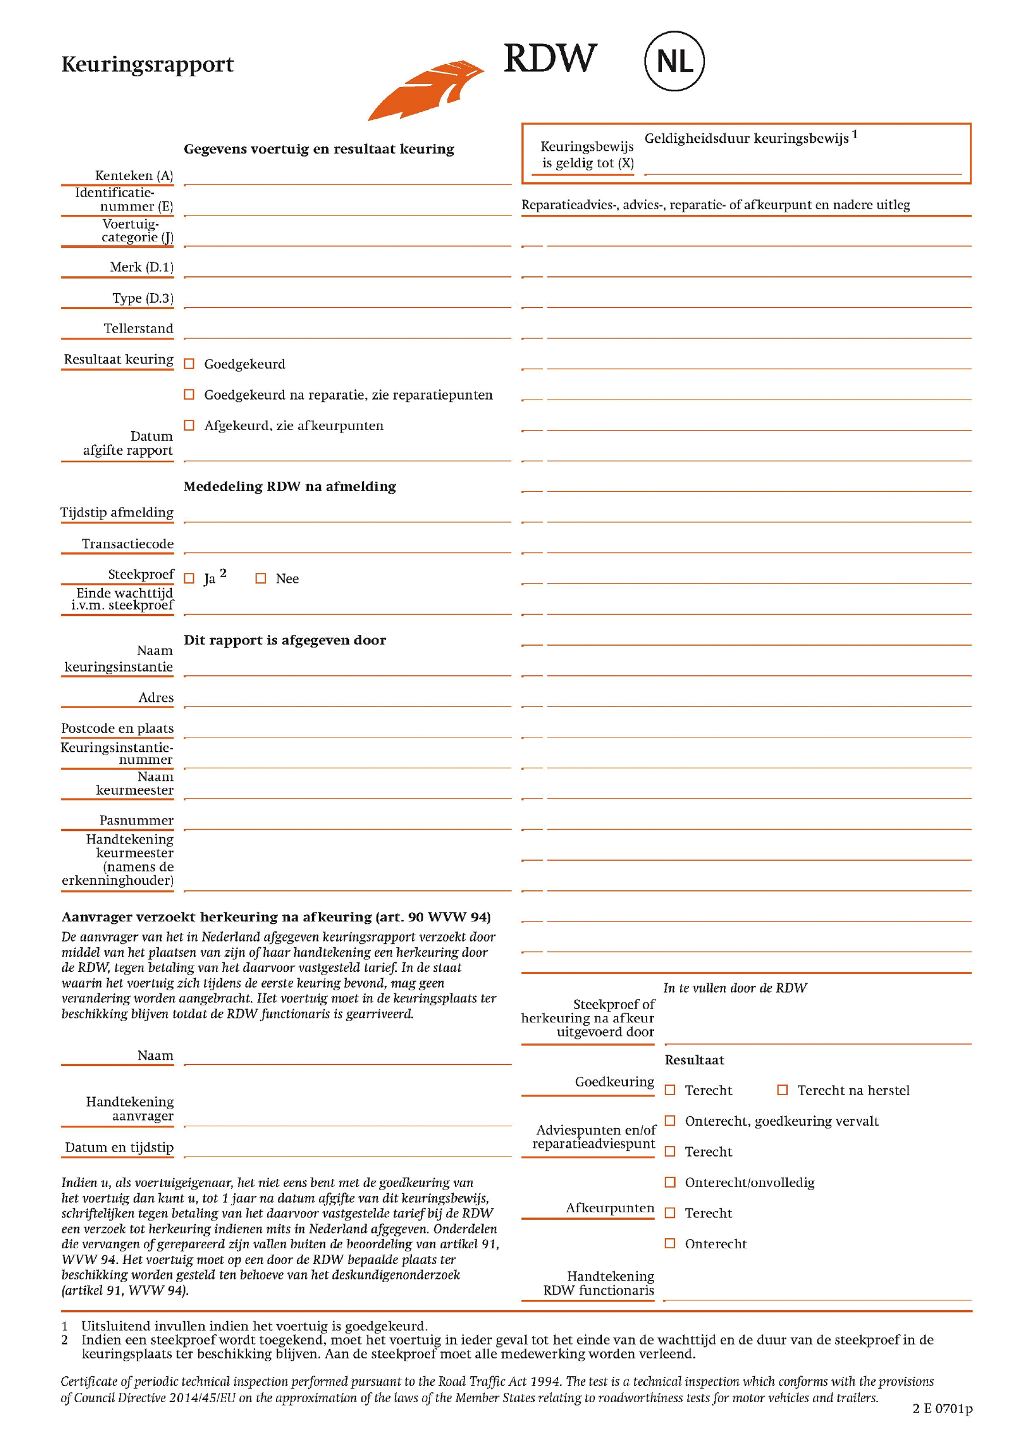

BIJLAGE 2a
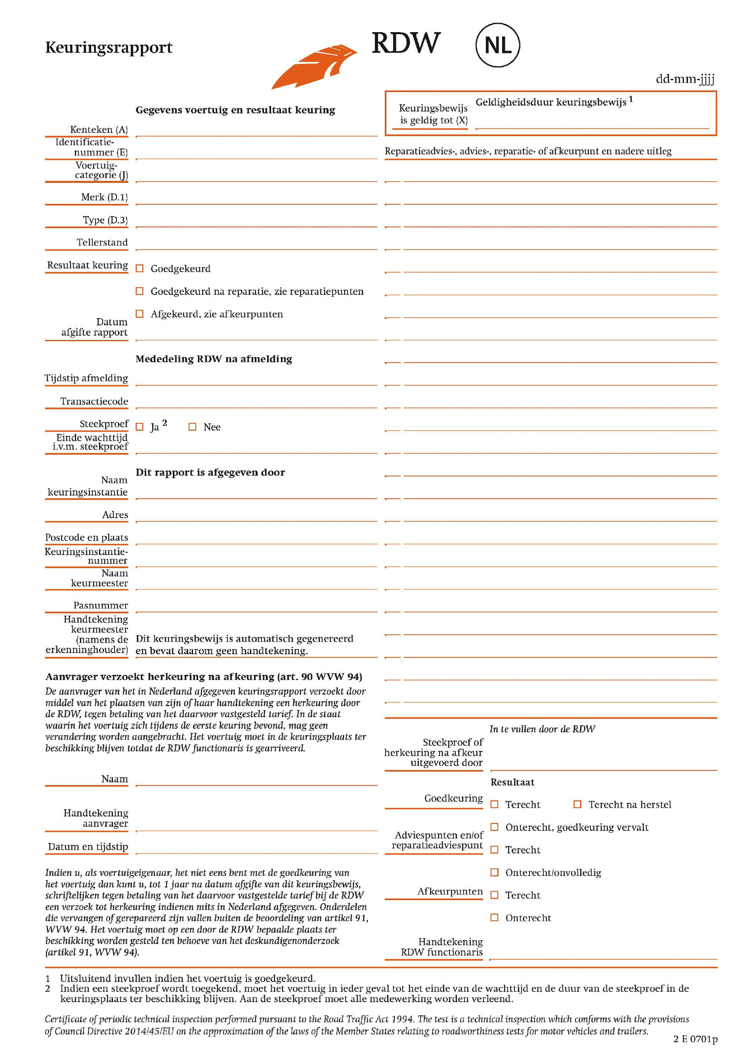

BIJLAGE 2b


